JARO
léto
zima
jaro

podzim

Jarní měsíce jsou březen, duben a květen.
Sníh roztává a v řekách je hodně vody.
Příroda se probouzí ze zimního spánku. Na stromech pučí pupeny a objevují se první listy. Ovocné stromy kvetou. Stěhovaví ptáci se k nám vracejí z teplých krajin. Ptáci si staví hnízda a zpívají. Na zahradách i v lese kvetou první jarní květiny. Začíná létat hmyz. Zvířata mají mláďata.
Na jaře slavíme Velikonoce.

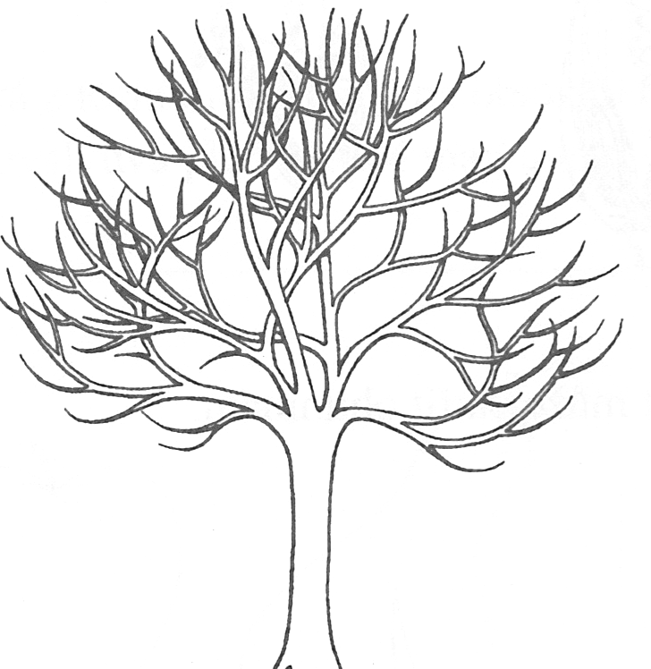
1. Napiš tři jarní měsíce.

……………………………...............................................

2. Vybarvi strom tak, jak bude vypadat na jaře.
Nezapomeň na pupeny, květy a trávu pod stromem.

3. Podtrhni byliny, které kvetou na jaře:
sněženka, jiřina, růže, bledule, podběl, tulipán, lilie, zvonek, modřenec, pomněnka, jetel, narcis, petrklíč
4. Podtrhni, co je pravda:
Na jaře A) si ptáci staví hnízda B) ptáci bourají hnízda C) ptáci odlétají do teplých krajin
Na jaře A) jsou Vánoce B) jsou Velikonoce C) jsou letní prázdniny
Na jaře A) je hodně vody B) je málo vody C) není nikde žádná voda
Na jaře A) nelétá hmyz B) létá hmyz C) hmyz přilétá z teplých krajin
Na jaře A) rostou mláďata B) kvetou mláďata C)se rodí mláďata

T | A | S | C | E | N | A | B
N | U | Í | E | N | K | K | L
A | K | L | A | I | F | N | E
R | R | Ě | I | D | V | E | D
C | N | B | B | P | Ě | Ž | U
I | Í | D | Ř | U | Á | Ě | L
S | M | O | E | B | T | N | E
J | Ě | P | Z | E | E | S | N
5. Najdi v osmisměrce tyto jarní byliny:
podběl, sněženka, bledule, fialka, tulipán, narcis

6. Namaluj podle obrázku v učebnici jednu z jarních bylin.

7. Napiš 5 slov, které charakterizují jaro:

…………………………………………………………………………………………………………………………
Téma: Jaro
Cíl pro třídu: charakteristika ročních období, změny v přírodě, základní znaky, názvy rostlin, samostatný projev
Cíl pro ŽOMJ: pochopení tématu, rozšíření slovní zásoby, nové vazby
Aktivity  Jaké aktivity jsou v průběhu výuky používány? | Jazykové struktury  Jaké vazby, věty budou ŽOMJ potřebovat k vyjádření obsahu? | Výstup  Co umí říct/napsat/dělat na základě zvolených jazykových struktur a vybrané slovní zásoby?  Za co je možné hodnotit?
Text | Jaro – jarní  Na jaře…  Co je ...? | Zná nová slova, rozumí obsahu vět.  Tvoření přídavných jmen (jaro – jarní), používání předložek a správných tvarů (jaro – na jaře).  Ptá se na neznámá slova.
1. Napiš měsíce | … je jarní měsíc.  Jarní měsíce jsou ... | Najde a využije informace, příp. přepíše. (tiskací – psací nebo jen tiskací)
2. Vybarvi | Na obrázku je …........., protože ….  To je/jsou …………. | Na obrázku jsou podstatné znaky – ukazuje je a říká.
3. Podtrhni slova | ... kvete na jaře.  ... nekvete na jaře | Vyjmenuje rostliny kvetoucí na jaře.
4. Podtrhni, co je pravda | Je pravda, že ....  Není pravda, že ....  Ano/Ne | Přečte jen pravdivé věty, zkouší je říct zpaměti. Na otázky odpovídá Ano/Ne.
5. Najdi v osmisměrce | Je tu ...  Hledám .....  Našel/našla jsem ....  Nenašel/nenašla jsem .... | Vyhledá nestandardně napsaná slova, snaží se je opakovat se správnou výslovností.
6. Namaluj podle učebnice | Toto je ....  Má ....... barvu/ Je ........  Kvete na jaře. | Orientuje se v učebnici, vyhledá informace a správně je použije.
7. Napiš 5 slov | Je .....  ....... má .......  Jsou ........  ......... mají ....... | Vybere klíčová slova a použije je v krátkých větách.
Zopakování PL | Aktivní slovesa – kvetou, rostou, svítí, zpívají…  Kvete/kvetou  Zpívá/zpívají | Rozumí probírané problematice, odpovídá na otázky celou větou, případně jen ano/ne. Řekne několik vět sám.

